TABULKY VELIKOSTÍ MIKIN

Dámské mikiny se vsadkou, zn. Adler
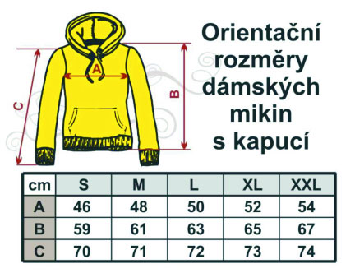

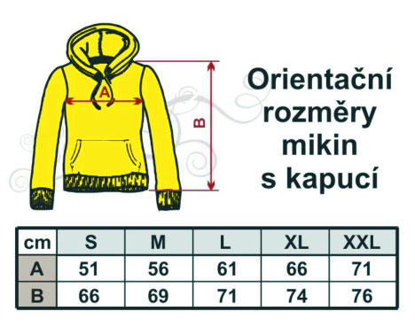
Klasické mikiny zn. Gildan

